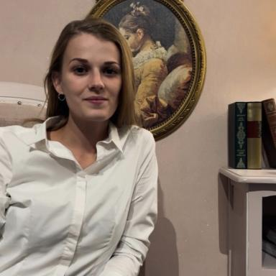 Justine LOISY

Publications

Mémoire d'étudiant (1)

Giorgio Vasari et le relief de la Terza Maniera
Justine Loisy
Art et histoire de l'art. 2021
Mémoire d'étudiant
hal-03508862v1

